关于住房公积金调整事宜的通知
全体教职工：
根据《关于调整2026年度市级机关事业单位工作人员住房公积金缴存基数的通知》（湖公积金发〔2026〕4号）等相关文件要求，2026年4月我校已对教职工公积金基数进行了调整，现需进行公积金清算及补缴工作。具体事宜通知如下：
- 调整范围及原则
调整范围为在编教职工2023年1月至2026年3月期间的公积金缴存金额。按照规范要求，以上期间公积金缴存基数需按照规范口径重新计算同步调整，总体按照“多退少补”原则执行。即公积金累计缴存金额超过标准的，进行单位部分公积金清算处理；公积金累计缴存金额低于标准的，进行公积金补缴处理，其中个人公积金补缴部分将从个人年终发放中统一划扣。
- 通知及确认方式
本次公积金调整的人员信息将通过企业微信链接，点对点发送至个人。请相关教职工认真核对信息，并对清算或补缴事项进行在线签字确认。
- 公积金清算相关要求
1. 期数选择（一经选择不得更改）：
（1）1期清算：建议公积金账户余额充足（可一次性覆盖清算金额）的教职工选择。选择后将一次性完成总金额清算，流程简便、高效。
（2）6期清算：适用于公积金账户余额暂时不足（无法一次性覆盖清算金额）的教职工，选择后将分6期逐月完成划扣。
- 账户余额提醒：
请涉及清算的教职工务必提前核对个人公积金账户余额，确保：
选择1期清算的，账户余额需足额留存清算总金额；
选择6期清算的，账户余额需留存当期划扣金额（总金额/6）。
因余额不足导致划扣失败的，将影响本次公积金调整进度及个人公积金正常使用。
- 公积金补缴相关要求
本次公积金个人应补缴部分，将统一从教职工后续的年终发放中扣除，不再另行通知。
五、其他注意事项
1. 签字确认：请各位教职工（清算人员、补缴人员）于2026年6月22日前，登入企业微信链接住房公积金调整确认小程序，仔细核对相关信息后签字确认。
2. 咨询对接：计划财务处联系人：沈静，联系电话：0572-2112556；人事处联系人：汪双，联系电话：0572-2111826。

计划财务处 人事处
2026年6月15日

确认示例：
- 清算确认
（1）企业微信通知链接
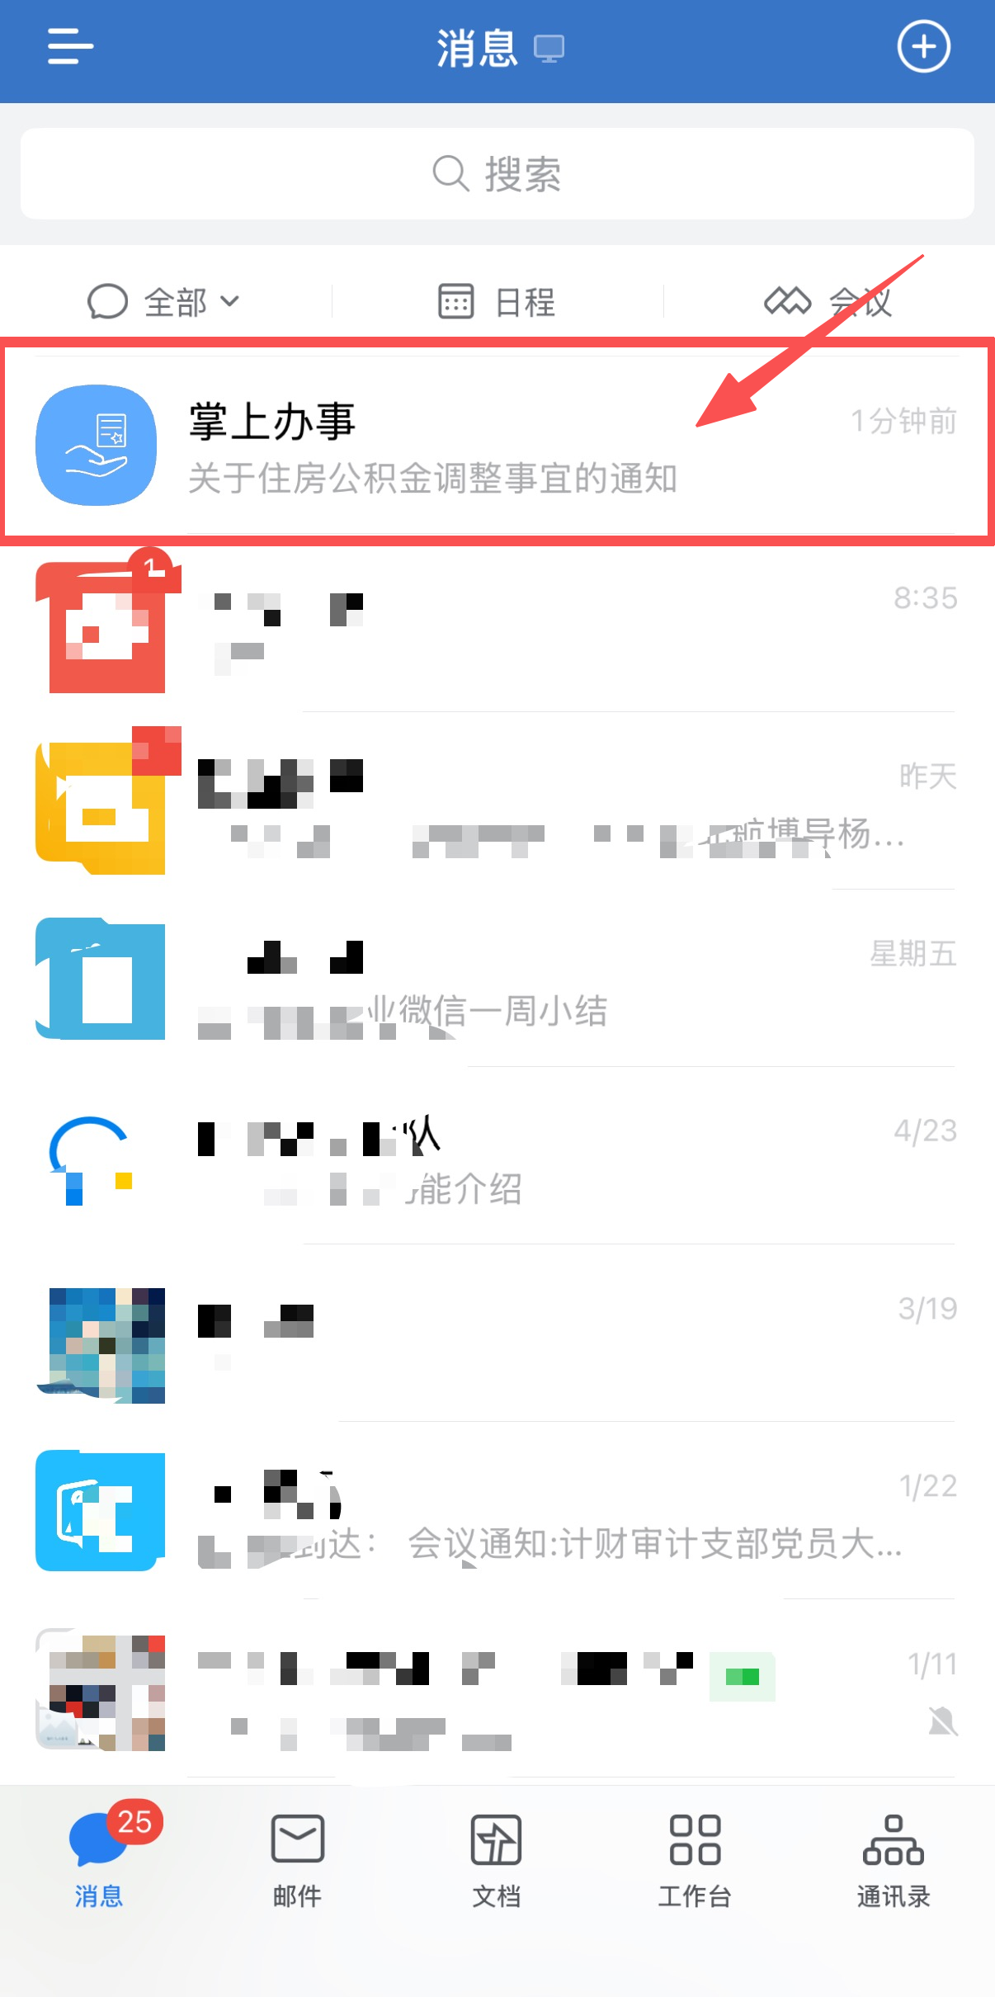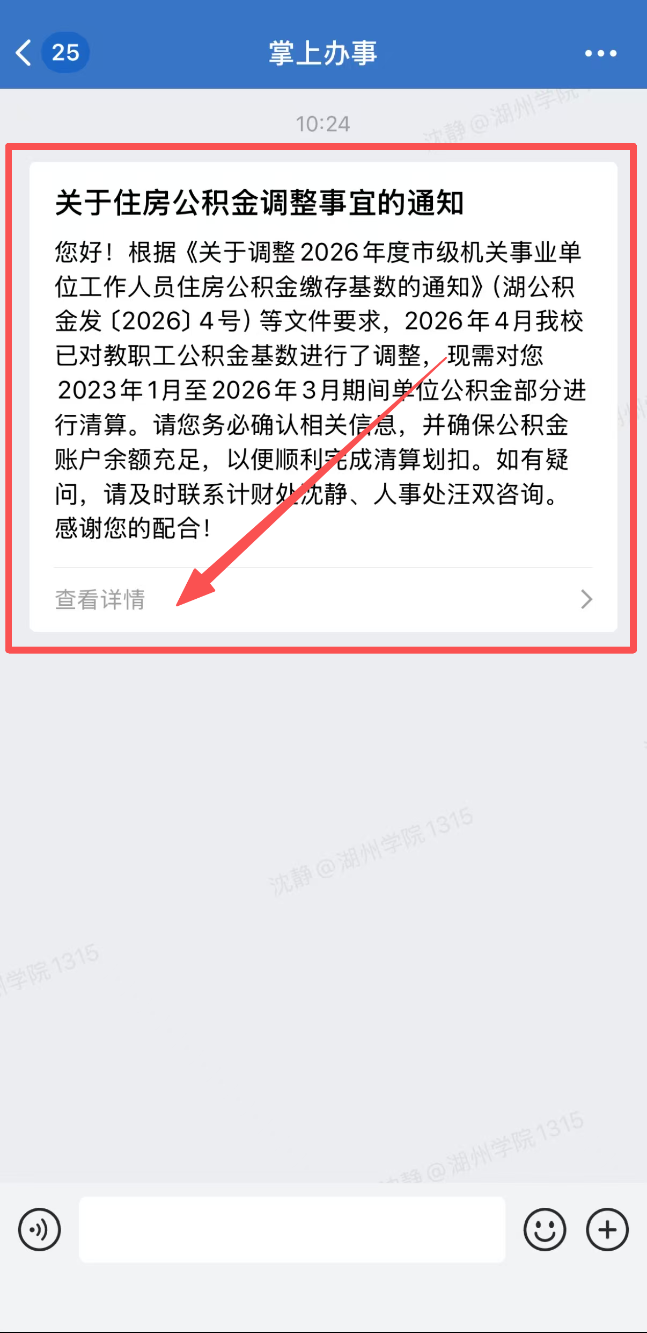

（2）公积金清算信息确认界面
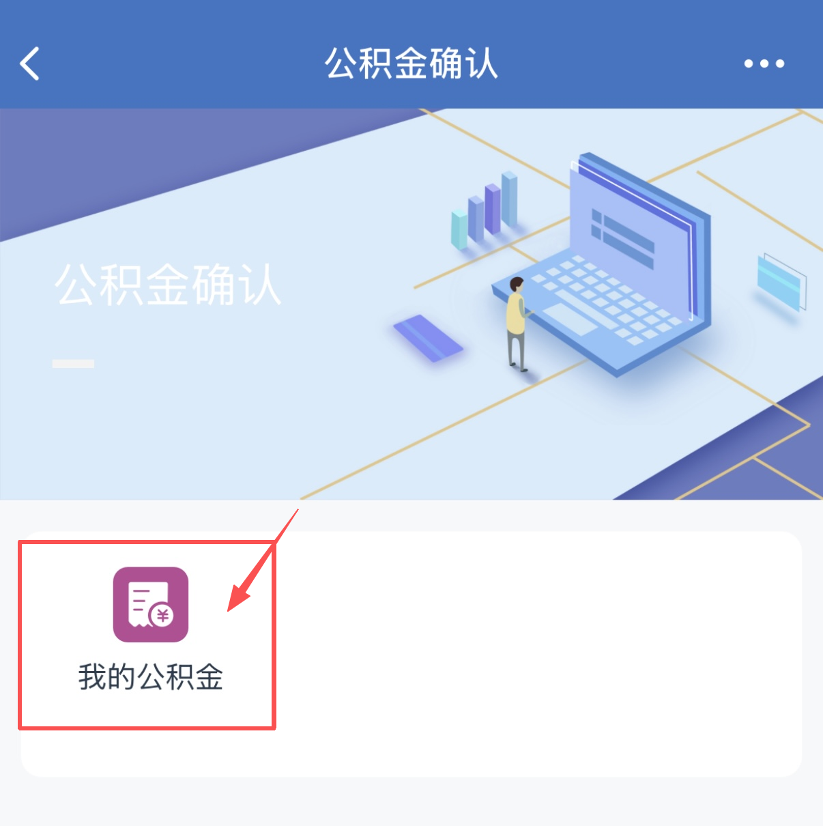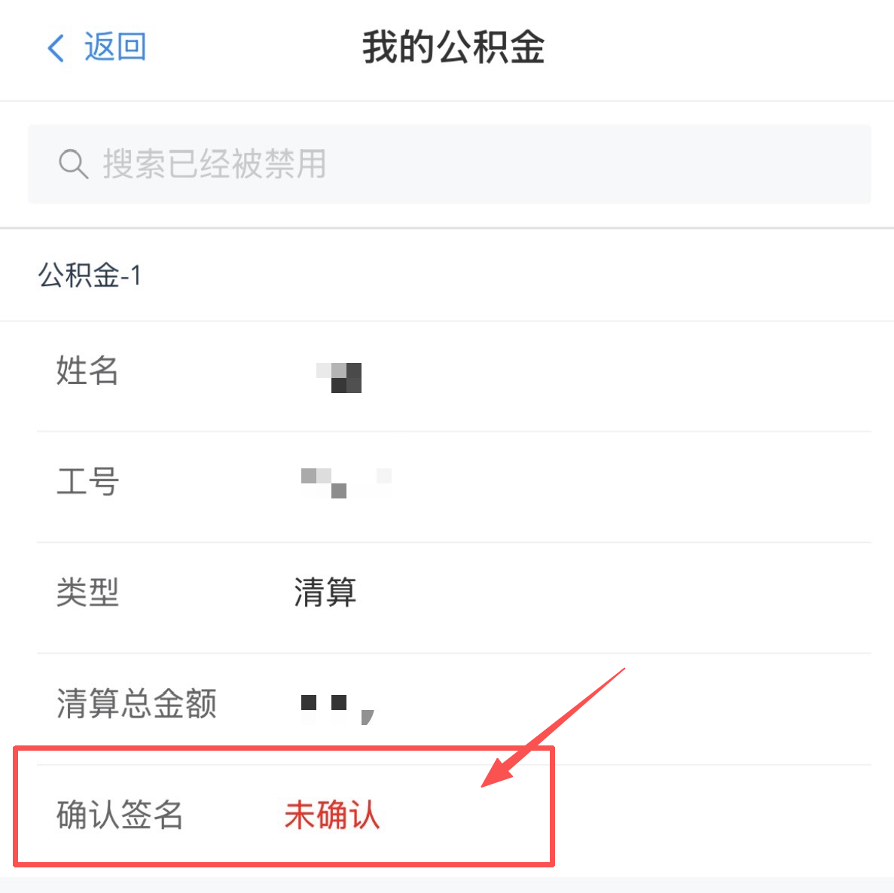
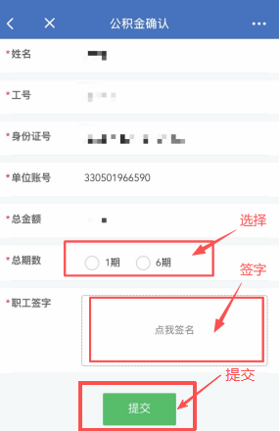

- 补缴确认
（1）企业微信通知链接
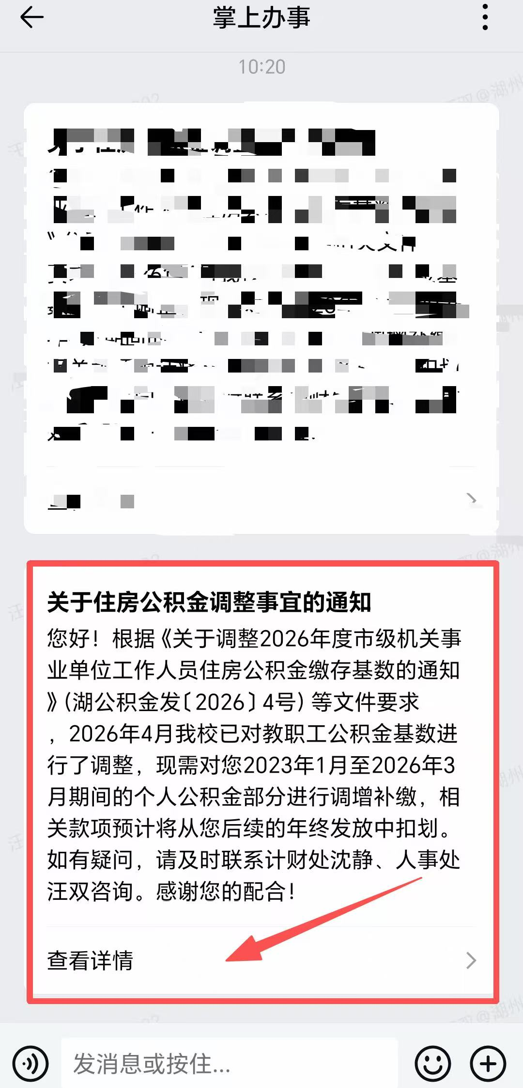

（2）公积金补缴信息确认界面
